附表2

作品创作说明
项目大类 | □数字创作 þ程序设计
作品名称 | 单词勇闯关
创作思想（创作背景、目的和意义）
英文单词的记忆和掌握对英语学习是一个必不可少的环节，结合初中课程大纲里的Python语言基础知识，我希望能够通过一款创意软件来帮助到青少年学习和掌握英语单词，也能让青少年了解到程序的作用，如游戏是怎么通过程序来实现的；软件必须寓教于乐、手眼合一，还能发挥出结合声音，动画，视觉等多种效果，既可以训练打字速度，又能背诵单词，强化单词的拼写，正确的读音及中文解释。
创作过程（运用了哪些技术或技巧完成主题创作，哪些是得意之处）
创作基于Python和Pygame游戏引擎，应用了音频发声模块，UTF-8国际字库模块，百度智能API接口模块，动画和文件存储模块。得意之外包括：
- 程序兼容macos和windows多平台
- 适配多平台的语音引擎，英文发音纯正
- 运用math里的sin/cos/tan知识来计算子弹的运行轨迹和转向角度
- 内置在线的百度智能API接口，实时翻译
- 单词的打击动画效果及游戏过程支持随时导入新的单词表
原创部分
除Python语言和Pygame引擎是开源，音效和背景图是从网络上下载的外，其它均为原创代码，包括github上的代码也是我提交的：
https://github.com/shaohaiyang/easyPython
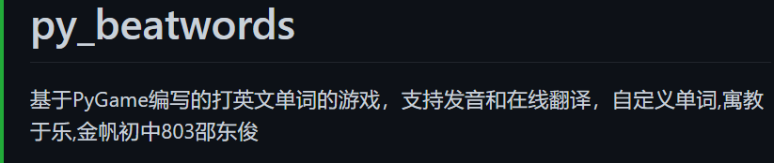
参考资源（参考或引用他人资源及出处）
源代码均自主，无参考
制作用软件及运行环境
Widnows10/MacOS,Python 3.6+ 和 Pygame 1.9.5+均可。
其他说明（需要特别说明的问题）
内置朗读模块比较消耗资源，视机器性能高低，可以通过tab手动关闭。

